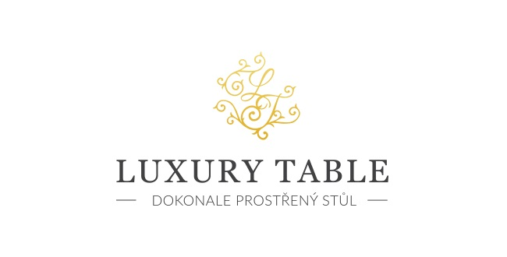

**7. 5. 2024**

# TZ – Zapojte do práce praktické designové pomocníky do kuchyně od značky Eva Solo

V kuchyni nám záleží nejen na funkčnosti, ale také na estetice. A proto značka **Eva Solo** přichází s elegantními řešeními, která spojují špičkový design s praktickou stránkou. Tentokrát si můžete vybírat z kvalitních minimalistických produktů ze sady **Nordic Kitchen**.

**Koš na potraviny** **Nordic Kitchen** není jen obyčejný úložný box. Je to praktický a [všestranný pomocník](https://www.luxurytable.cz/eva-solo-nordic-kitchen-kos-na-potraviny/), který vám usnadní udržování pořádku v kuchyni. Snadno se přemisťuje a je vhodný k ukládání nejenom potravin, ale také kosmetiky nebo úklidových prostředků. Kromě toho je vyrobený z ekologicky šetrného bambusu s certifikátem FSC®️ a plně recyklovatelného odolného plastu.

Servírovací kleště jsou často opomíjeným, avšak nezbytným nástrojem v kuchyni. Eva Solo proto přináší do vaší kuchyně eleganci i funkčnost ve formě [**sady 3 servírovacích kleští**](https://www.luxurytable.cz/eva-solo-nordic-kitchen-sada-3-klesti/). Vyrobené jsou z bambusu s certifikátem FSC®️a využijete je při přípravě salátů, těstovin a mnoha dalších pokrmů. A kromě toho budou vaší kuchyni slušet!

**Stojan na víno** od značky **Eva Solo** byl navržen tak, aby dobře plnil svoji roli a propůjčil vašemu domovu originální vzhled. Jeho jednoduché tvary v severském stylu dodají pozornost vašim oblíbeným lahvím. [Robustní konstrukce stojanu](https://www.luxurytable.cz/eva-solo-nordic-kitchen-stojan-na-vina-cerny/) zajistí bezpečné držení lahví ve vzdušném a jednoduchém designu.

Dopřejte si kvalitu od dánské značky **Eva Solo.** Kolekci si můžete prohlédnout v prodejně **Villeroy & Boch** v domě U Nováků v Praze nebo v e-shopu na [www.luxurytable.cz](http://www.luxurytable.cz).

## Kontakty: Mediální servis:

## Prodejna Villeroy & Boch cammino…

Dům U Nováků Dagmar Kutilová

Praha 1 – Vodičkova 699/30 e-mail: kutilova@cammino.cz

[www.luxurytable.cz](http://www.luxurytable.cz/)tel.: +420 606 687 506

[www.facebook.com/luxurytable.cz](http://www.facebook.com/luxurytable.cz) [www.cammino.cz](http://www.cammino.cz)